**Αριστοτέλειο Πανεπιστήμιο Θεσσαλονίκης  
Τμήμα Ηλεκτρολόγων Μηχανικών & Μηχανικών Υπολογιστών**

**Χρονοσειρές**

**Εργασία Χειμερινού Εξαμήνου 2020/2021**

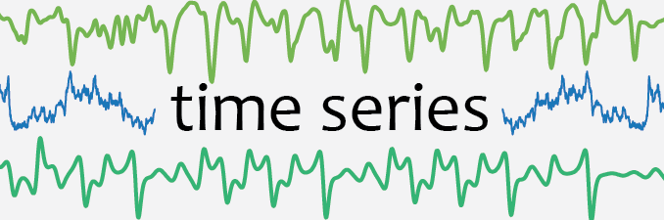

**Καβελίδης Φραντζής Δημήτριος – ΑΕΜ 9351**

**Φώλας – Δεμίρης Δημήτριος – ΑΕΜ 9415**

**Ομάδα 34**

**Περιγραφή Εργασίας:**

Στην παρούσα εργασία θα ασχοληθούμε με την ανάλυση δύο χρονοσειρών, Α και Β, οι οποίες περιέχουν δεδομένα για την ζήτηση περιεχόμενου βίντεο. Τα δεδομένα δίνονται στο αρχείο VideoViews.xlsx. Κάθε στήλη στο αρχείο αποτελεί μία χρονοσειρά η οποία περιέχει τον αριθμό προβολών περιεχομένου για ένα βίντεο στο YouTube για 1199 συνεχόμενες ημέρες. Συγκεκριμένα, θα ασχοληθούμε με τις χρονοσειρές Α και Β που προκύπτουν από τις στήλες 34 και 44 αντίστοιχα.

**Ανάλυση:**

**1)** Σε πρώτη φάση θέλουμε να δούμε αν οι χρονοσειρές μας έχουν κάποια αυτοσυσχέτιση η οποία δεν οφείλεται σε κάποια (στοχαστική) τάση που έχουν.  
Πρώτα, βλέπουμε τα διαγράμματα των χρονοσειρών μας:

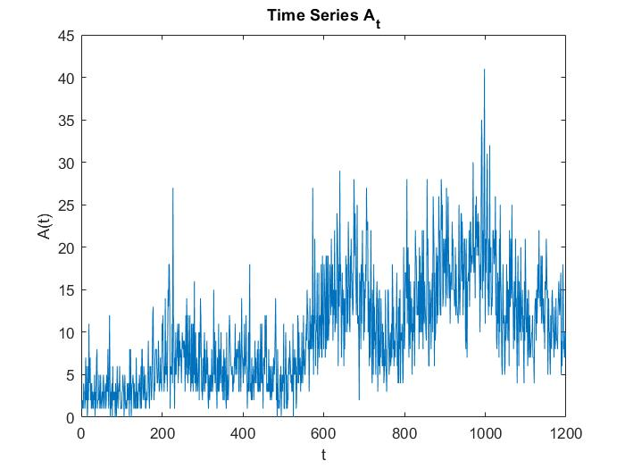

Διάγραμμα 1 - Διάγραμμα Ιστορίας για τη Χρονοσειρά Α

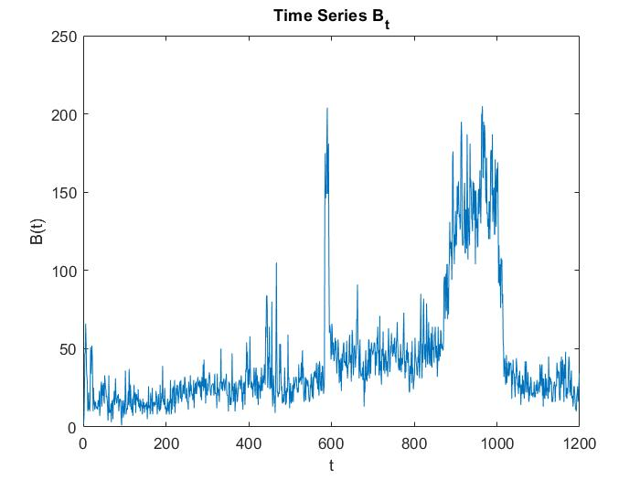

Διάγραμμα 2 - Διάγραμμα Ιστορίας για τη Χρονοσειρά Β

Τα διαγράμματα αυτοσυσχετίσεων και μερικών αυτοσυσχετίσεων είναι:

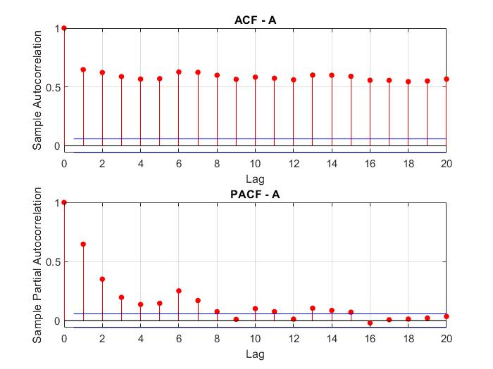

Διάγραμμα 3 – Αυτοσυσχέτιση και μερική αυτοσυσχέτιση της χρονοσειράς Α

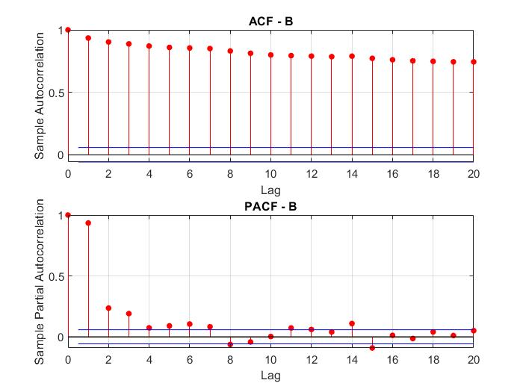

Διάγραμμα 4 – Αυτοσυσχέτιση και μερική αυτοσυσχέτιση της χρονοσειράς Β

Από τα διαγράμματα είναι φανερό ότι οι χρονοσειρές μας δεν είναι στάσιμες και ότι υπάρχει κάποια τάση. Έτσι, πρέπει να αφαιρέσουμε πρώτα αυτήν την τάση. Θα το κάνουμε χρησιμοποιώντας τις πρώτες διαφορές και έτσι θα έχουμε τις νέες χρονοσειρές:

**X1t = At – At-1**

**X2t = Bt** – **Bt-1**

Τα δε διαγράμματα των νέων χρονοσειρών θα είναι:

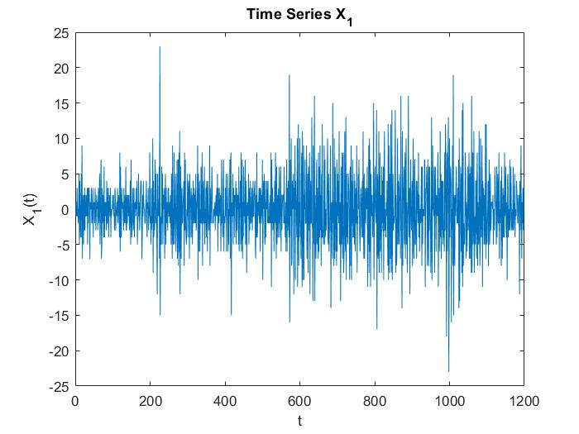

Διάγραμμα 5 - Διάγραμμα Ιστορίας για τη Χρονοσειρά Χ1

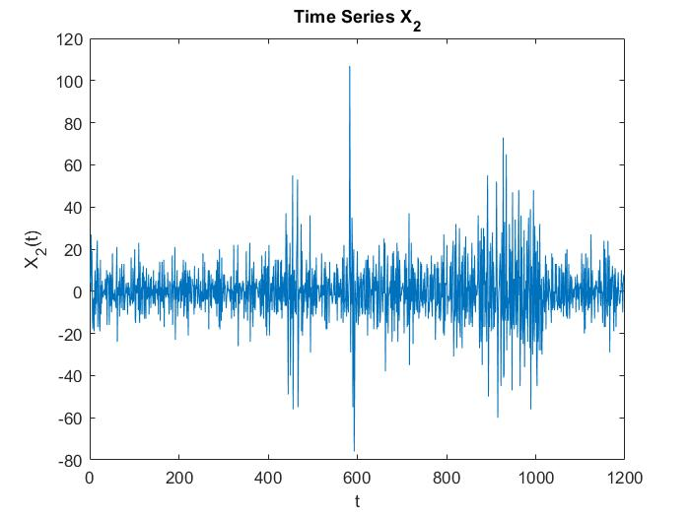

Διάγραμμα 6 - Διάγραμμα Ιστορίας για τη Χρονοσειρά Χ2

Για να δούμε λοιπόν αν υπάρχει αυτοσυσχέτιση που δεν οφείλεται στην τάση, αρκεί να δούμε τα διαγράμματα αυτοσυσχετίσεων των νέων χρονοσειρών Χ1 , Χ2. Παρακάτω φαίνονται τα διαγράμματα αυτοσυσχετίσεων και μερικών αυτοσυσχετίσεων για τελεστή υστέρησης μέχρι 20:

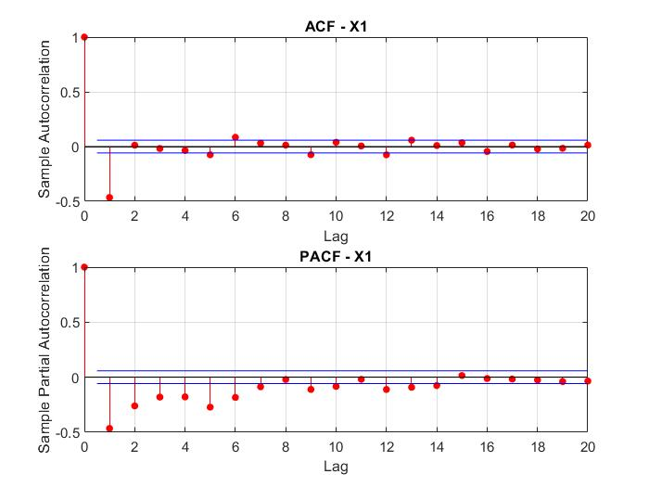

Διάγραμμα 7 – Αυτοσυσχέτιση και μερική αυτοσυσχέτιση της χρονοσειράς Χ1

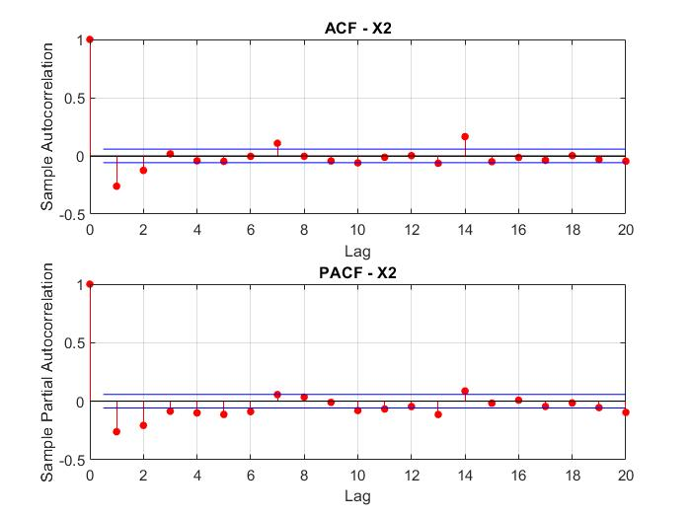

Διάγραμμα 8 – Αυτοσυσχέτιση και μερική αυτοσυσχέτιση της χρονοσειράς Χ2

Εύκολα παρατηρούμε ότι και οι δύο χρονοσειρές έχουν κάποιες στατιστικά σημαντικές αυτοσυσχετίσεις, δηλαδή αυτοσυσχετίσεις που «βγαίνουν» από τα όρια (πχ για τ = 1).

**2)** Στη συνέχεια, θα διερευνήσουμε πιο γραμμικό μοντέλο τύπου ARIMA (εφόσον υπάρχει τάση) προσαρμόζεται στις χρονοσειρές μας καλύτερα και θα χρησιμοποιήσουμε κάποιο στατιστικό του σφάλματος προσαρμογής για να δούμε πόσο καλά προσαρμόζεται το μοντέλο που επιλέξαμε.

Αρχικά, επιλέγουμε να κάνουμε τη διερεύνησή μας μέσω του **Econometric Modeler App** του **MATLAB**, μιας και είναι πολύ ευκολότερο να δουλέψουμε εκεί και να βρούμε κάθε φορά τόσο τους συντελεστές του μοντέλου, όσο και τα στατιστικά του σφάλματος προσαρμογής.

Στο command line του MATLAB γράφουμε:

>> econometricModeler

και εμφανίζεται το παράθυρο της εφαρμογής. Στη συνέχεια, περνάμε την χρονοσειρά Α στην εφαρμογή (Import from workspace), επιλέγουμε μοντέλο ARIMA και κάνουμε τις δοκιμές μας για διαφορετικές παραμέτρους (δηλαδή τις τάξεις AR, I, MA).

Ακολουθώντας τη διαδικασία **Box-Jenkins,** αφού κατασκευάσαμε το διάγραμμα ιστορίας και της αυτοσυσχέτισης των χρονοσειρών, βλέπουμε ότι η αυτοσυσχέτιση δεν φθίνει ακριβώς αργά με την υστέρηση, αλλά έχει κάποιες μικρές εξάρσεις σε διάφορα σημεία (αυτό συνεχίζεται και για μεγαλύτερα τ) . Έτσι, μπορούμε να δοκιμάσουμε μοντέλα με d = 1, αλλά και με d = 2 και να δούμε ποια προσαρμόζονται καλύτερα. (Παρατηρήσαμε ότι για d>2 η αυτοσυσχέτιση ξεκινάει να μεγαλώνει ξανά και η τιμή της συνάρτησης στο κριτήριο AIC μεγάλωνε επίσης.) Τις τάξεις για τα AR και MA, θα τις επιλέξουμε/δοκιμάσουμε βασιζόμενοι στα διαγράμματα αυτοσυσχέτισης και μερικής αυτοσυσχέτισης της χρονοσειράς που προκύπτει μετά την εφαρμογή των πρώτων διαφορών (δηλαδή είτε για d = 1 , άρα κοιτώντας τα διαγράμματα των X­1, X2 , είτε για d = 2).

Για την χρονοσειρά Α για παράδειγμα, θα έχουμε για d = 1:

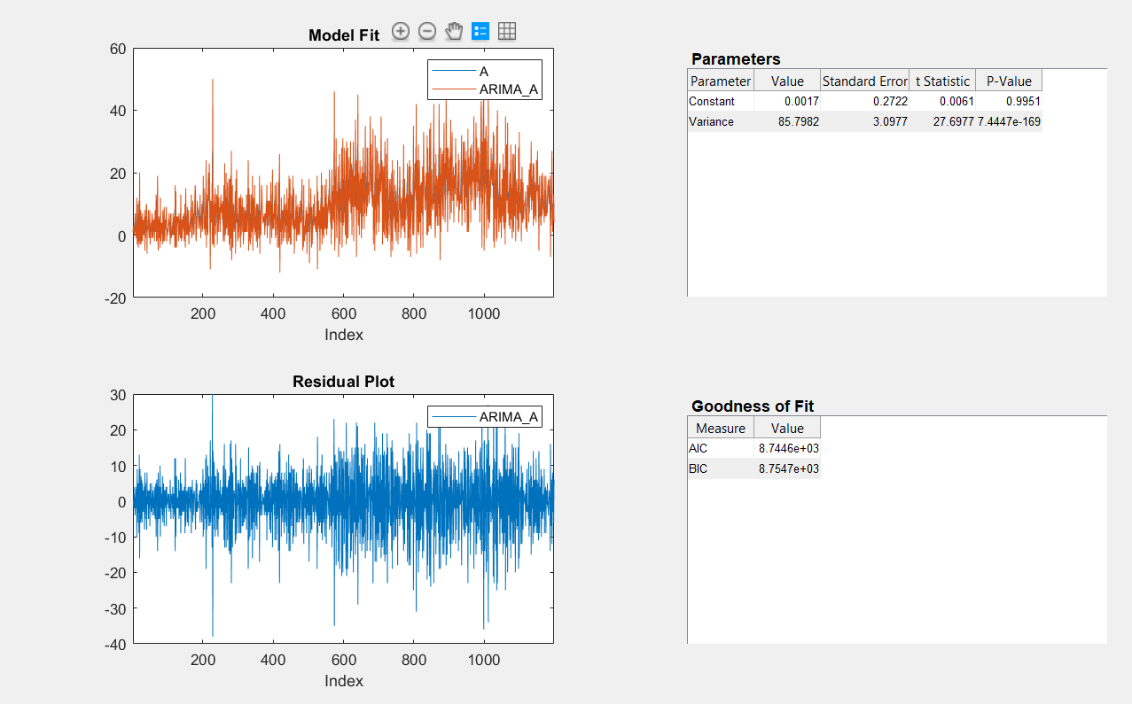

Εικόνα 1 - ARIMA(0,1,0) = Χ1 χρονοσειρά από το Econometric Modeler App / Α

Ενώ για d = 2:

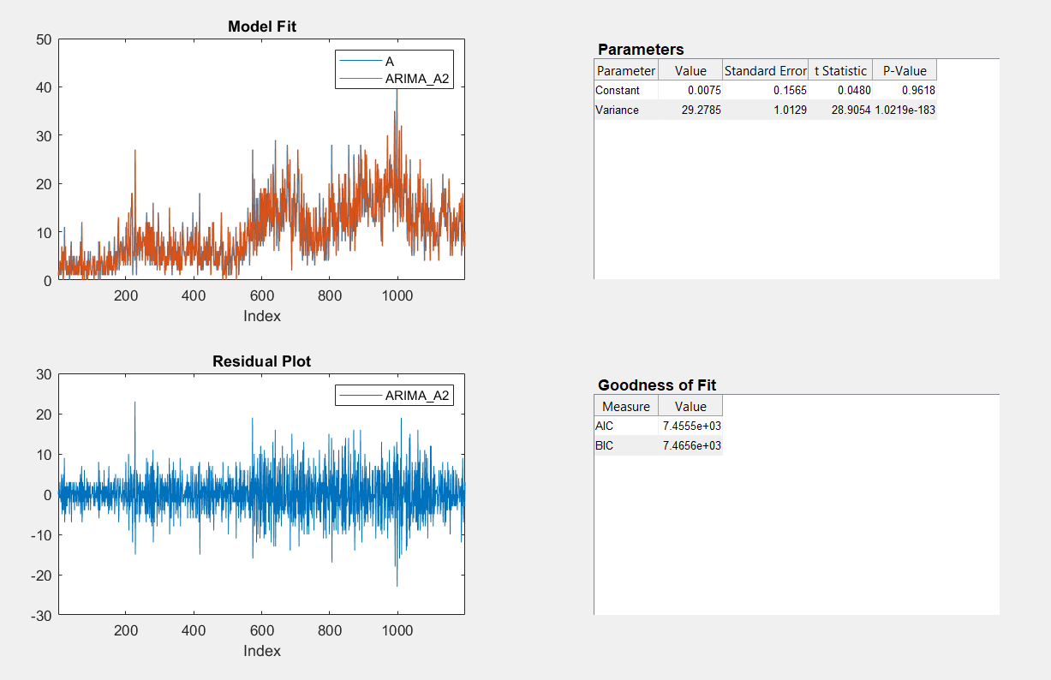

Εικόνα 2 - ARIMA(0,2,0) χρονοσειρά από το Econometric Modeler App /Α

Θα κινηθούμε τώρα κοιτώντας τα διαγράμματα της Χ1. Συγκεκριμένα φαίνεται ότι σημαντική αυτοσυσχέτιση έχουμε για **τ = 1**, ενώ κάποιες άλλες παρόλο που είναι σημαντικές, είναι στα όρια της σημαντικότητας (πχ θα μπορούσαμε να διαλέξουμε και **q = 6**). Έτσι, για αρχή θα δοκιμάσουμε **q = 1.**

Αντίστοιχα, στην μερική αυτοσυσχέτιση βλέπουμε σημαντικές τιμές για **τ** μέχρι 6 περίπου. Όπως και πριν, οι υπόλοιπες θα είναι στο όριο. Θα δοκιμάσουμε λοιπόν **p = 6 , p = 5 (τιμές στις οποίες η μερική αυτοσυσχέτιση είναι ακόμα στατιστικά σημαντική)** . Έτσι, δοκιμάζουμε τελικά το μοντέλο μας στη χρονοσειρά Α, το οποίο θα είναι ένα ARIMA(6,1,1):

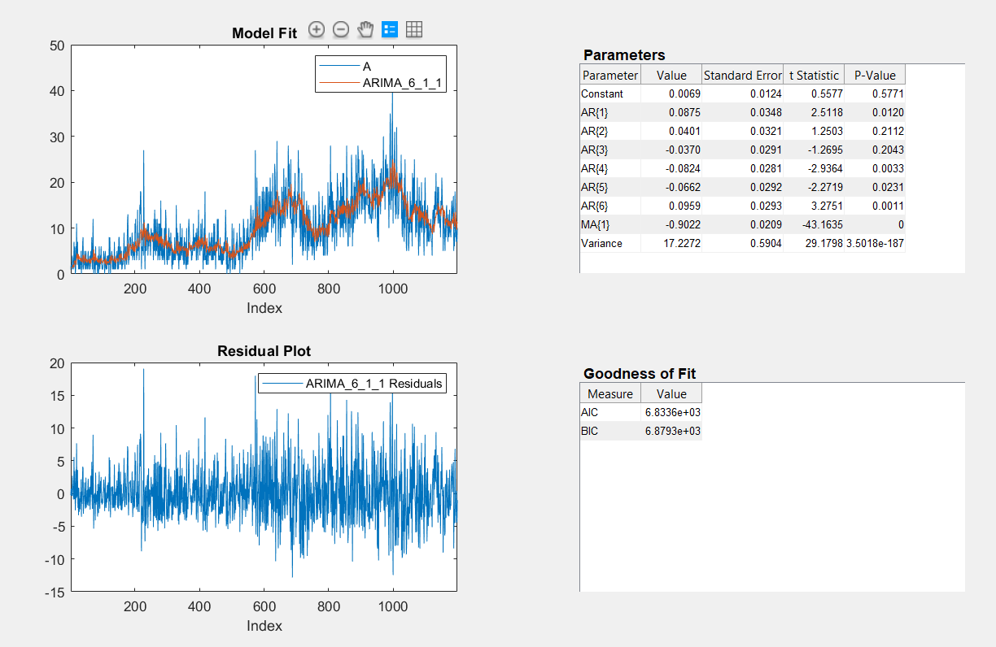

Εικόνα 3 - ARIMA(6,1,1) χρονοσειρά από το Econometric Modeler App / Α

Το δε διάγραμμα αυτοσυσχετίσεων των υπολοίπων είναι: 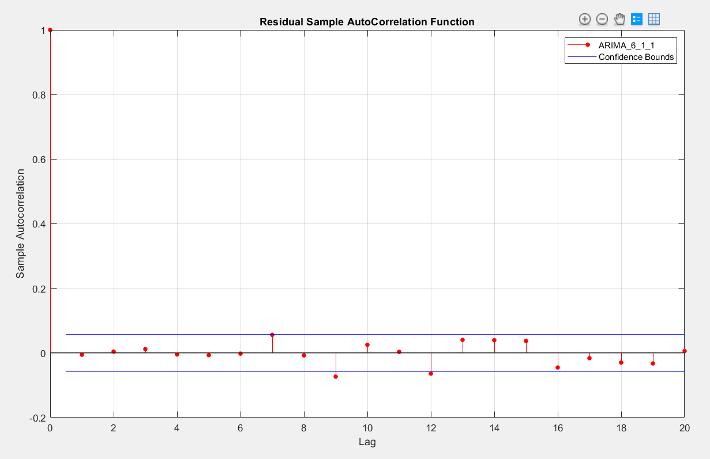

Διάγραμμα 9 – Διάγραμμα αυτοσυσχετίσεων των υπολοίπων για ARIMA(6,1,1) χρονοσειρά από το Econometric Modeler App

που μας δείχνει ότι είμαστε σε καλό δρόμο αφού τα υπόλοιπα φαίνεται να μην έχουν σημαντικές αυτοσυσχετίσεις άρα να προσεγγίζουν τον λευκό θόρυβο. Παρόλα αυτά, συνεχίσαμε με τον ίδιο τρόπο τη διερεύνησή μας και καταλήξαμε σε ένα μοντέλο με λίγο καλύτερα στατιστικά (για d = 1), το οποίο ήταν ένα ARIMA(5,1,6):

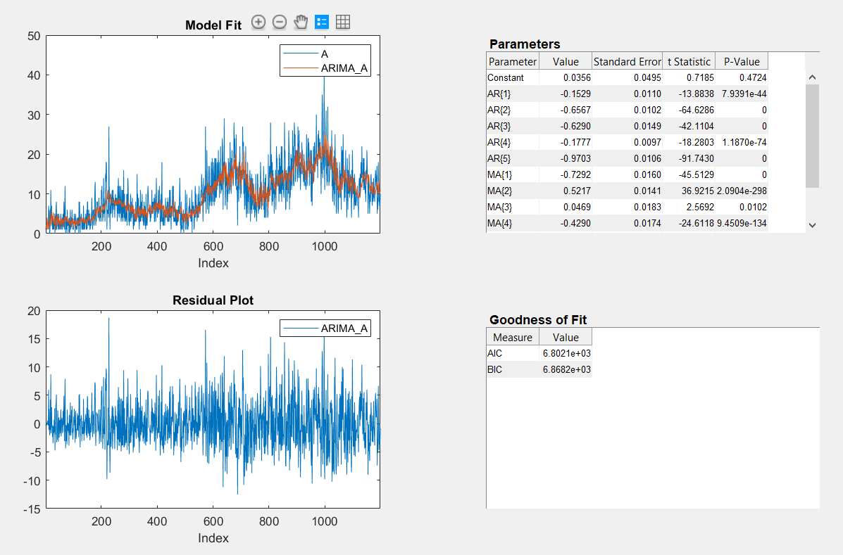

Εικόνα 4 - ARIMA(5,1,6) = Χ1 χρονοσειρά από το Econometric Modeler App /Α

Το δε διάγραμμα αυτοσυσχετίσεων των υπολοίπων:

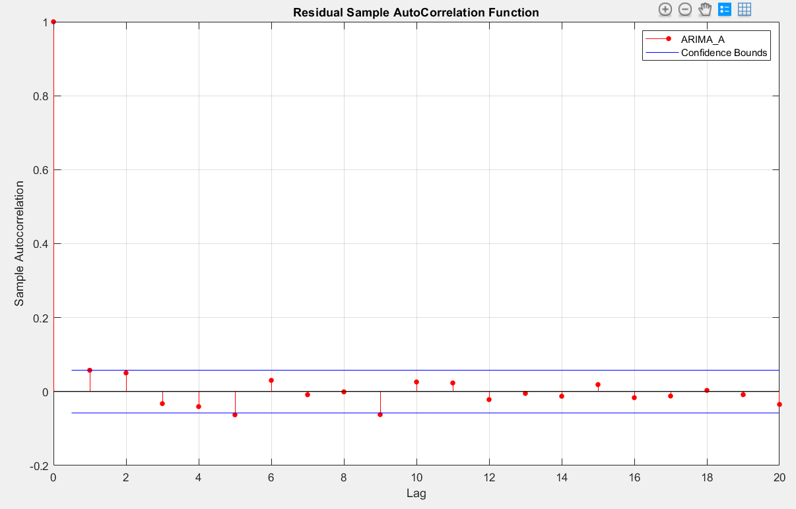 Διάγραμμα 10 – Διάγραμμα αυτοσυσχετίσεων των υπολοίπων για ARIMA(5,1,6) χρονοσειρά από το Econometric Modeler App / A

Φαίνεται ότι έχουμε ακόμα καλύτερη προσαρμογή. Παρόλα αυτά, βγάζοντας τα NRMSE για τα δύο μοντέλα, θα πάρουμε:

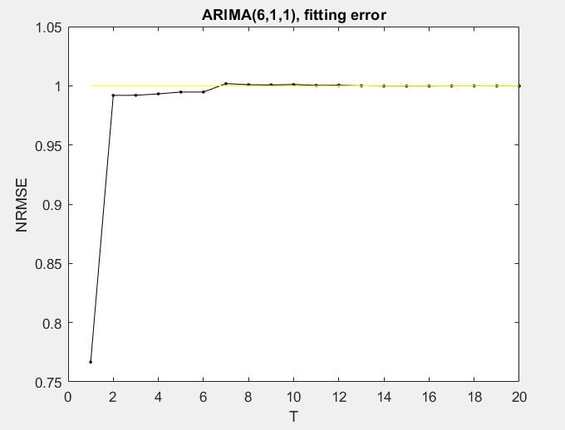

Διάγραμμα 11 - NRMSE διάγραμμα για ARIMA(6,1,1) / A

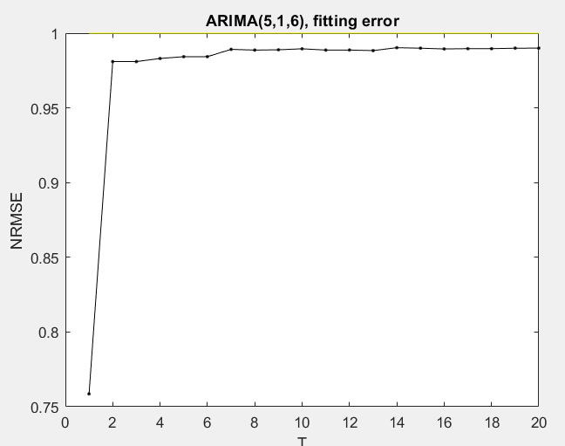

Διάγραμμα 12 - NRMSE διάγραμμα για ARIMA(5,1,6) / A

Που μας δείχνει ότι το ARIMA(5,1,6) προσαρμόζεται καλύτερα, αφού έχουμε NRMSE<1 ακόμα και για μεγαλύτερες υστερήσεις. Επίσης, βλέπουμε ότι η τιμή AIC , BIC μίκρυνε. Γενικά, δεν πήραμε καλύτερα αποτελέσματα για d = 2.

Από όλα τα παραπάνω, καταλήξαμε στο μοντέλο **ARIMA(5,1,6) για την Α** που φαίνεται να έχει τον καλύτερο συνδυασμό NRMSE, AIC, BIC.

Ακριβώς με την ίδια λογική, κάνουμε ανάλυση για το **Β** και αφότου συγκρίναμε τα μοντέλα ARIMA(2,1,2), ARIMA(5,1,14), ARIMA(6,1,2), και ARIMA(6,1,14) και καταλήγουμε στο μοντέλο **ARIMA(6,1,14)** το οποίο έχει τον καλύτερο συνδυασμό κριτηρίων:

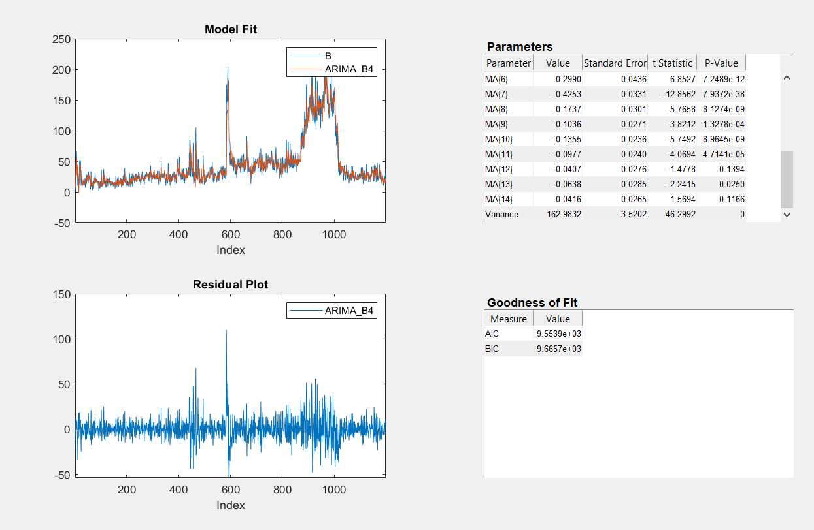 Εικόνα 5 - ARIMA(6,1,14) = Χ1 χρονοσειρά από το Econometric Modeler App / Β

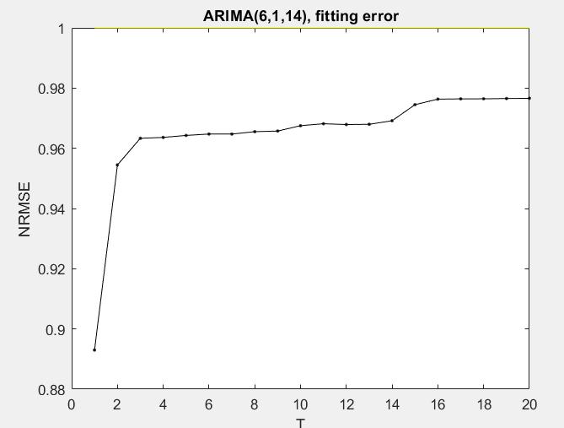

Διάγραμμα 13 - NRMSE διάγραμμα για ARIMA(6,1,14) / Β

**3) Σύγκριση των 2 μοντέλων:**

Με βάση τα κριτήρια AIC, BIC, φαίνεται το μοντέλο που επιλέξαμε για την Α χρονοσειρά να προσαρμόζεται καλύτερα σε αυτήν από ότι προσαρμόζεται στην χρονοσειρά Β το μοντέλο που επιλέξαμε για την χρονοσειρά Β. Αντίστροφα, κοιτώντας το NRMSE, φαίνεται το μοντέλο για το Β να είναι πιο καλό αφού NRMSEB < NRMSEAγια κάθε υστέρηση. Παρόλα αυτά, το μοντέλο που επιλέξαμε για το Α έχει και το πλεονέκτημα πως είναι αρκετά απλούστερο. Γενικά, βλέποντας και μόνο γραφικά το πως τα μοντέλα που προτείνουμε «εξηγούν» τα δεδομένα, δηλαδή το πως είναι σε σχέση με την πραγματική χρονοσειρά, φαίνεται να

**4)** Στο σημείο αυτό θέλουμε να βρούμε τα σημεία αλλαγής της ζήτησης , τα οποία θα εντοπίσουμε με το στατιστικό:



Το κριτήριο εντοπισμού είναι το Sn > α όπου α = 2s και s η τυπική απόκλιση των παρατηρήσεων στο σύνολο εκμάθησης του μοντέλου. Θα βρούμε λοιπόν όλα αυτά τα σημεία για n ≥ 400. Το διάγραμμα που προκύπτει για τη χρονοσειρά Α είναι για Τ = 3 και α = 5:

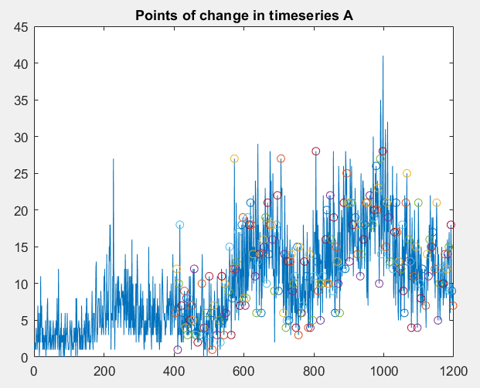

Διάγραμμα 14 - Εμφάνιση «σημείων αλλαγής» μέσω στατιστικού Sn χρησιμοποιώντας ARIMA(5,1,6) / A

και

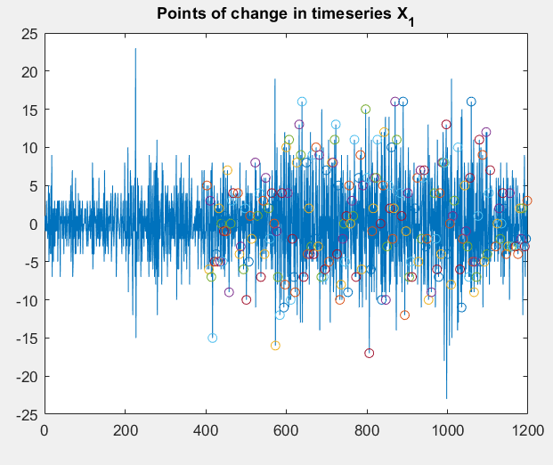

Διάγραμμα 15 - Εμφάνιση «σημείων αλλαγής» μέσω στατιστικού Sn χρησιμοποιώντας ARIMA(5,1,6) / X1

**5)** Αντίστοιχα, για την χρονοσειρά Β:

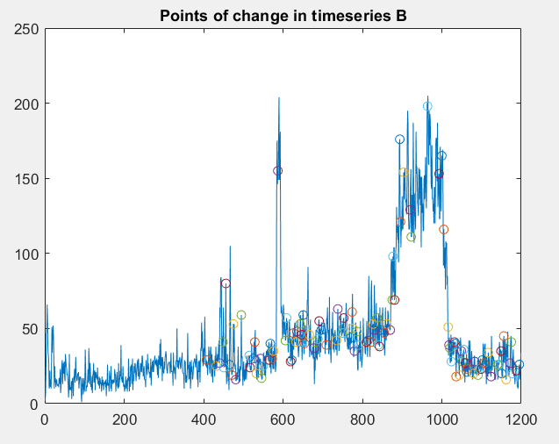

Διάγραμμα 16 - Εμφάνιση «σημείων αλλαγής» μέσω στατιστικού Sn χρησιμοποιώντας ARIMA(6,1,14) / B

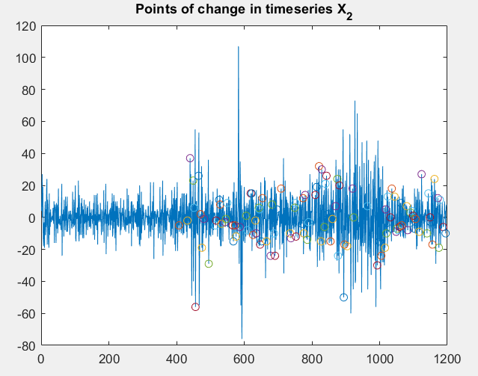

Διάγραμμα 17 - Εμφάνιση «σημείων αλλαγής» μέσω στατιστικού Sn χρησιμοποιώντας ARIMA(6,1,14) / B

**Γενικά, εφόσον το στατιστικό που χρησιμοποιείται για τη σύγκριση είναι το σφάλμα πρόβλεψης για μερικά βήματα μπροστά και η σύγκριση ένα πολλαπλάσιο της τυπικής απόκλισης των παρατηρήσεων στο σύνολο εκμάθησης του μοντέλου, οπότε προφανώς θα έχουμε σε κάθε επανάληψη καινούριο Sn  και α, είναι σημαντικό για την αξιοπιστία αυτού του αποτελέσματος από τη σύγκριση, και συνεπώς για την αξιοπιστία των σημείων αλλαγής, να έχουμε ένα μοντέλο που ανταποκρίνεται πολύ καλά στα πραγματικά δεδομένα. Σε άλλη περίπτωση, δηλαδή αν έχω ένα μοντέλο που δεν ανταποκρίνεται τόσο ικανοποιητικά (όπως δηλαδή στην περίπτωσή μας και για τα 2 μοντέλα, εφόσον είδαμε ότι έχουμε NRMSE κοντά στη μονάδα), αυτό το στατιστικό δεν σημαίνει πολλά. Στην ουσία, ένα σημείο αλλαγής σηματοδοτείται από το γεγονός ότι το μοντέλο μου θα έχει κάποιο σφάλμα σε εκείνη τη χρονική στιγμή εφόσον σε εκείνο το σημείο αλλάζει η «αναμενόμενη» (βάσει μοντέλου) συμπεριφορά της χρονοσειράς. Έτσι, εδώ δεν μπορούμε να βγάλουμε πολλά συμπεράσματα για την χρησιμότητα των σημείων που προκύπτουν.**

**Όσον αφορά την επιλογή των Τ και α που κάναμε και στις δύο περιπτώσεις, πρέπει πρώτα να αναφέρουμε ότι εφόσον κάθε φορά αλλάζουν τα νούμερα τα οποία συγκρίνονται και δεδομένου ότι το σφάλμα δεν περιμένω να είναι απαραίτητα μικρό, καλό θα ήταν να επιλέξω ένα σχετικά μεγάλο α, πχ το α που επιλέξαμε για α = 5, θέλουμε να είναι αρκετά μεγάλο ώστε όταν το ξεπερνάει το σφάλμα όντως να σημαίνει αλλαγή, ακόμα και σε περίπτωση κακών προβλέψεων που ούτως ή άλλως περιμένω μεγάλο σφάλμα. Παρόλα αυτά, πάλι μπορεί ένα σημείο στο οποίο στην πραγματικότητα έχουμε αλλαγή, να μην εμφανίζεται όπως πχ τα σημεία κοντά στο 1000 για την χρονοσειρά Α, στο/στα οποία φαίνεται ότι έχουμε απότομη αλλαγή, ή αντίστοιχα για το σημεία. Η δε επιλογή του Τ, επηρεάζει τον τρόπο με τον οποίο φτιάχνεται εκ νέου το δείγμα εκμάθησης. Στην περίπτωση του Α που έχουμε πιο «ήπιες» αλλαγές, μπορούμε να δοκιμάσουμε Τ = 3, ενώ στην περίπτωση του Β που οι αλλαγές μας είναι πιο απότομες, επιλέγουμε Τ = 2 για να μπορώ να έχω έστω λίγο πιο ακριβείς προβλέψεις.**

**6)** Θα επαναλάβουμε τα βήματα 4-5 χρησιμοποιώντας κάποιο μη γραμμικό μοντέλο για τις (στάσιμες) χρονοσειρές μας X1, X2. Συγκεκριμένα θα χρησιμοποιήσουμε τοπικά μοντέλα κοντινότερων γειτόνων.

Η επιλογή μας για αυτό το μοντέλο γίνεται ως εξής:

Α) Σχηματίζω το **διάγραμμα αμοιβαίας πληροφορίας** για Tmax = 10 και βλέπω για ποια υστέρηση έχω χαμηλότερη τιμή (το πρώτο τοπικό ελάχιστο). Αν δεν έχω κάποιο τοπικό ελάχιστο για μικρή υστέρηση, για παράδειγμα αν έχω φθίνουσες τιμές θα επιλέξω κάποιο μικρό τ πχ τ = 1 ή τ = 2 και θα δω πως είναι για αυτές η διάσταση εμβύθισης.

Β) Επιλέγω την διάσταση εμβύθισης μέσα από το διάγραμμα FNN (ψευδών κοντινότερων γειτόνων).

Γ) Σχηματίζω την νέα μου χρονοσειρά

Τα παρακάτω διαγράμματα παράγονται με την συνάρτηση knn_deneme της οποίας ο κώδικας υπάρχει στον παραδοτέο φάκελο, ενώ οι συγγραφείς αναφέρονται στην περιγραφή της συνάρτησης.

Ξεκινάμε για την Χ1

1. Έχουμε στο διάγραμμα αμοιβαίας πληροφορίας: 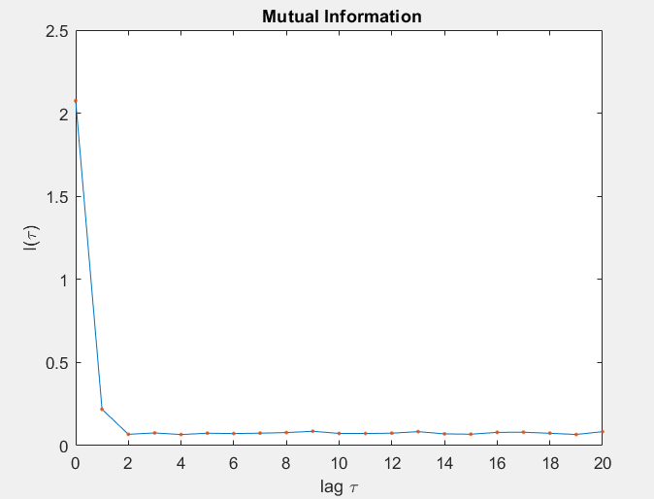

Διάγραμμα 18 – Διάγραμμα αμοιβαίας πληροφορίας / Χ1

Συνεπώς αρχικά η καλύτερη επιλογή φαίνεται να είναι το τ = 2, αλλά μπορώ να δοκιμάσω και για άλλες τιμές τ = 1,3,4

Β) Τα διαγράμματα FNN-m για διαφορετικές υστερήσεις :  
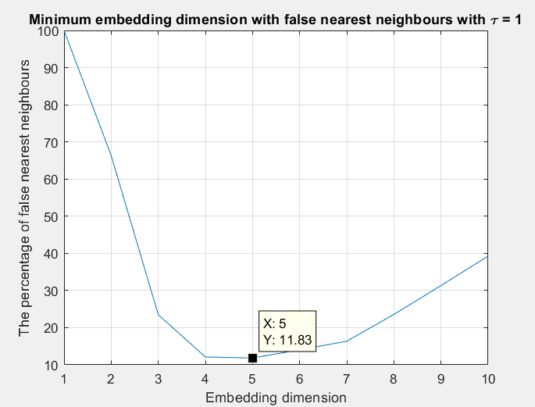

Διάγραμμα 19 – Διάγραμμα ψευδών κοντινότερων γειτόνων/διάστασης εμβύθισης για τ = 1 / Χ1

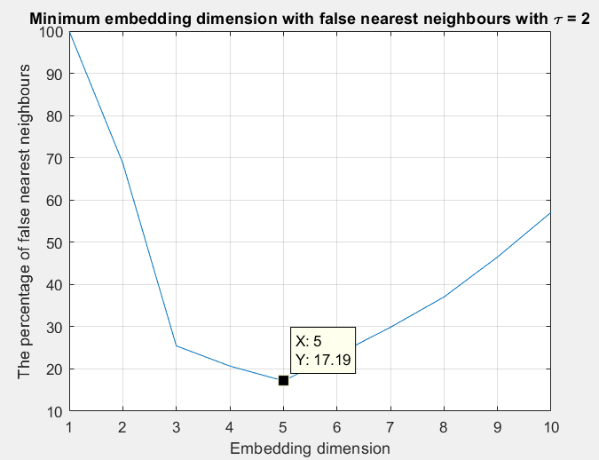

Διάγραμμα 20 – Διάγραμμα ψευδών κοντινότερων γειτόνων/διάστασης εμβύθισης για τ = 2/ Χ1

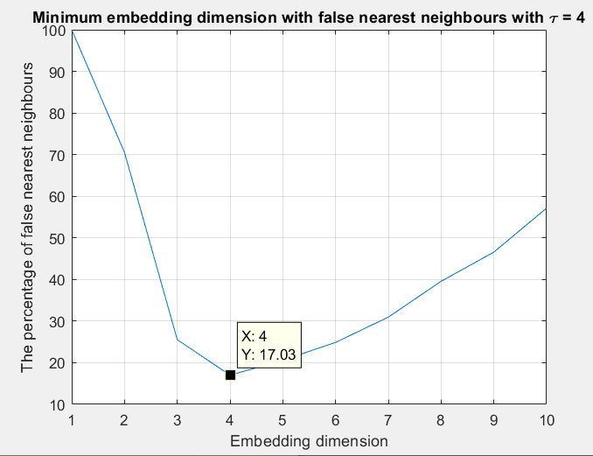

Διάγραμμα 21 – Διάγραμμα ψευδών κοντινότερων γειτόνων/διάστασης εμβύθισης για τ = 4/ Χ1

Για ακόμα μεγαλύτερα m, δεν βελτιώνεται η απόσταση από την ικανοποίηση του κριτηρίου, ενώ για τ = 1 φαίνεται ότι έχω καλύτερα αποτελέσματα από ότι για τ = 2.  
Έτσι, επιλέγω τελικά για το Χ1­ : **τ = 1 , m = 5 που μου δίνει τα πιο καλά αποτελέσματα.**

**Αξίζει να σημειωθεί ότι ακόμα και για αυτά, το κριτήριο δεν ικανοποιείται, απλά είναι το καλύτερο τοπικό μοντέλο FNN που φαίνεται να μπορώ να φτιάξω.**

Γ) Η νέα μου χρονοσειρά (embedded data) **προφανώς με m = 5 δεν γίνεται να οπτικοποιηθεί καταλλήλως στις 3 διαστάσεις. Ενδεικτικά, τα διαγράμματα που έχουμε, έχουν σχέσεις κάποιων στηλών της χρονοσειράς:**

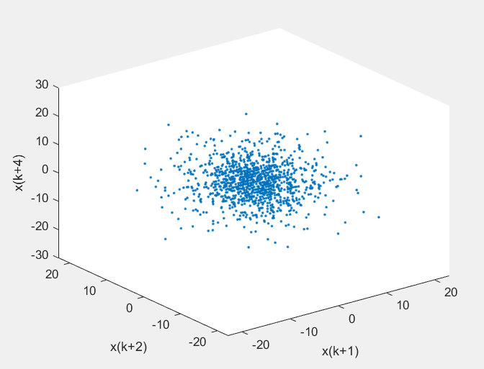

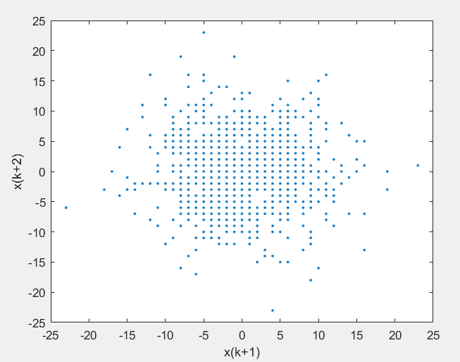

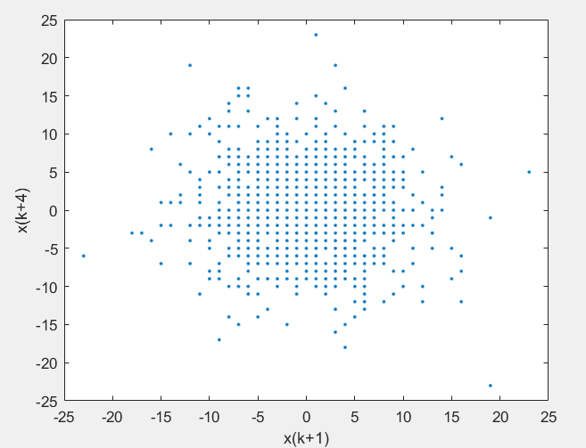

Διάγραμμα 22 - Διαγράμματα ελκυστή που προκύπτει για τ = 1, m = 5 από την χρονοσειρά X1

Για τη χρονοσειρά Χ2 θα έχω αντίστοιχα:

Α) Το διάγραμμα αμοιβαίας πληροφορίας:

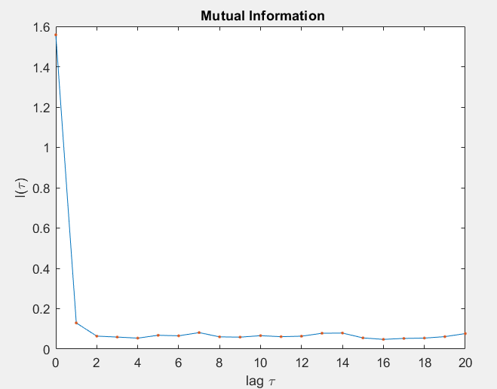

Διάγραμμα 23 – Διάγραμμα αμοιβαίας πληροφορίας / Χ2

Εδώ μπορούμε να ξεκινήσουμε με τ = 4 που φαίνεται να δίνει το πρώτο τοπικό ελάχιστο.

Β) Θα έχω για τ = 4 :

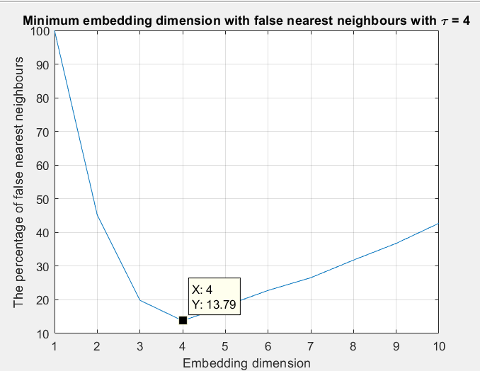

Διάγραμμα 24 – Διάγραμμα ψευδών κοντινότερων γειτόνων/διάστασης εμβύθισης για τ = 4 / Χ2

Για τ = 1:

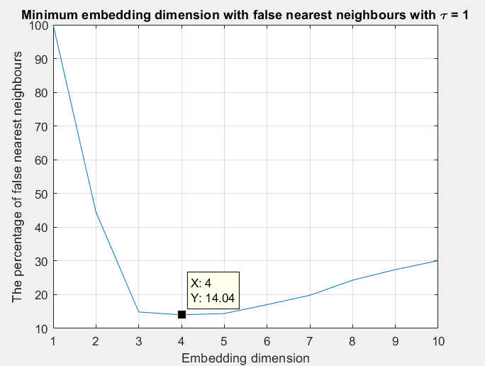

Διάγραμμα 25 – Διάγραμμα ψευδών κοντινότερων γειτόνων/διάστασης εμβύθισης για τ = 1 / Χ2

Τα αποτελέσματα χαλάνε για μεγαλύτερα tau και μεγαλύτερα m (κάναμε δοκιμές για τιμές του τ από 1 μέχρι 6)

Έτσι τελικά για την Χ2 θα έχω **τ = 4, m = 4** που μου δίνει τιμές πιο κοντά στην ικανοποίηση του κριτηρίου.

Γ) Αντίστοιχα με πριν, θα έχω:

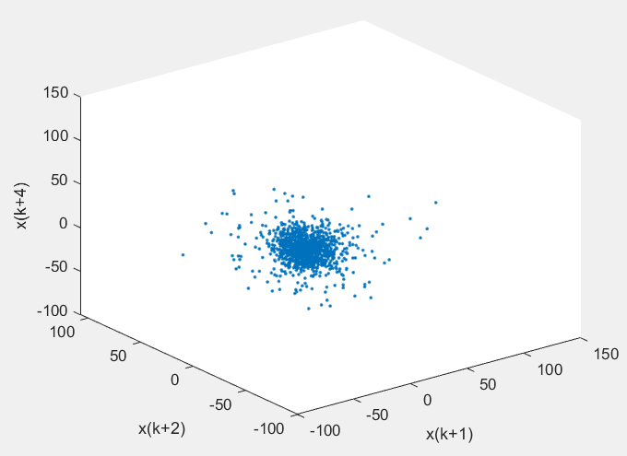

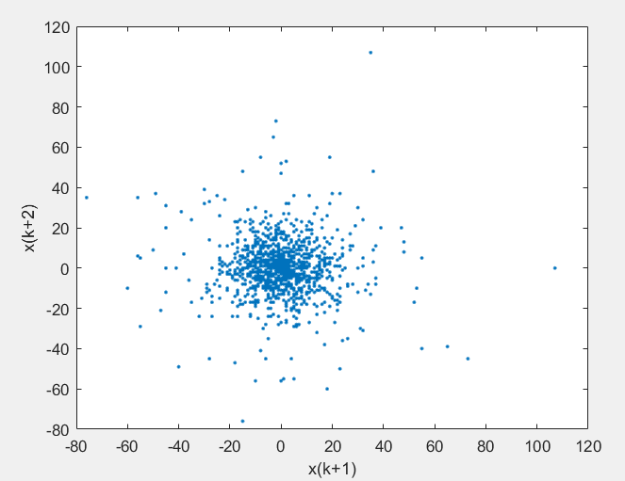

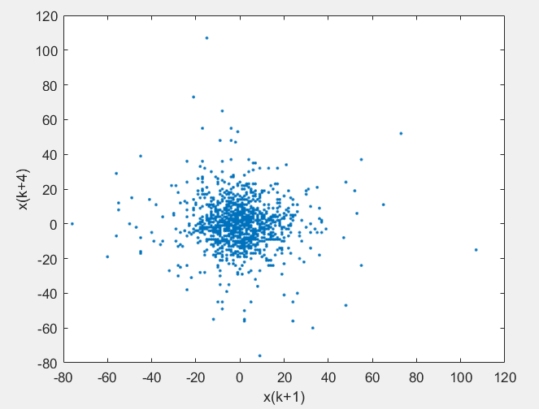

Διάγραμμα 26 - Διαγράμματα ελκυστή που προκύπτει για τ = 4, m = 4 από την χρονοσειρά X2

Τώρα, επαναλαμβάνοντας τα βήματα 4), 5) για τα νέα μας μη γραμμικά μοντέλα, θα έχουμε τα εξής διαγράμματα που προκύπτουν για T = 2, α = 3s:

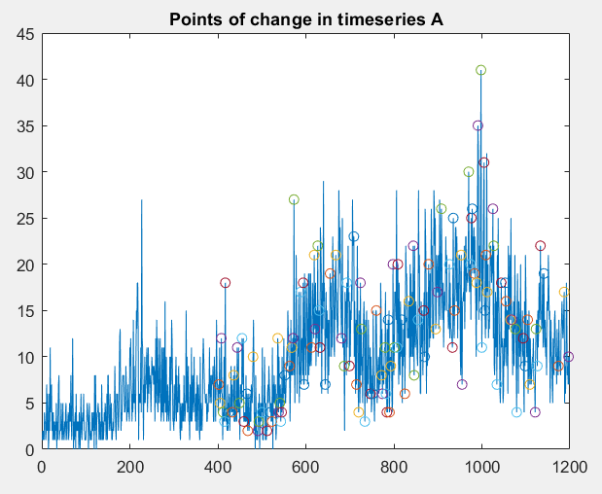

Διάγραμμα 27 - Εμφάνιση «σημείων αλλαγής» μέσω στατιστικού Sn χρησιμοποιώντας μοντέλο FNN / Α

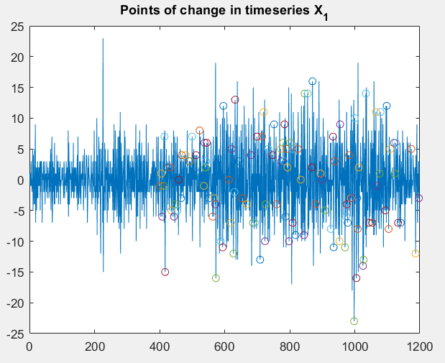

Διάγραμμα 28 - Εμφάνιση «σημείων αλλαγής» μέσω στατιστικού Sn χρησιμοποιώντας μοντέλο FNN / Χ1

Ενώ αντίστοιχα για την χρονοσειρά Β θα έχουμε για T = 2, α = 7s:

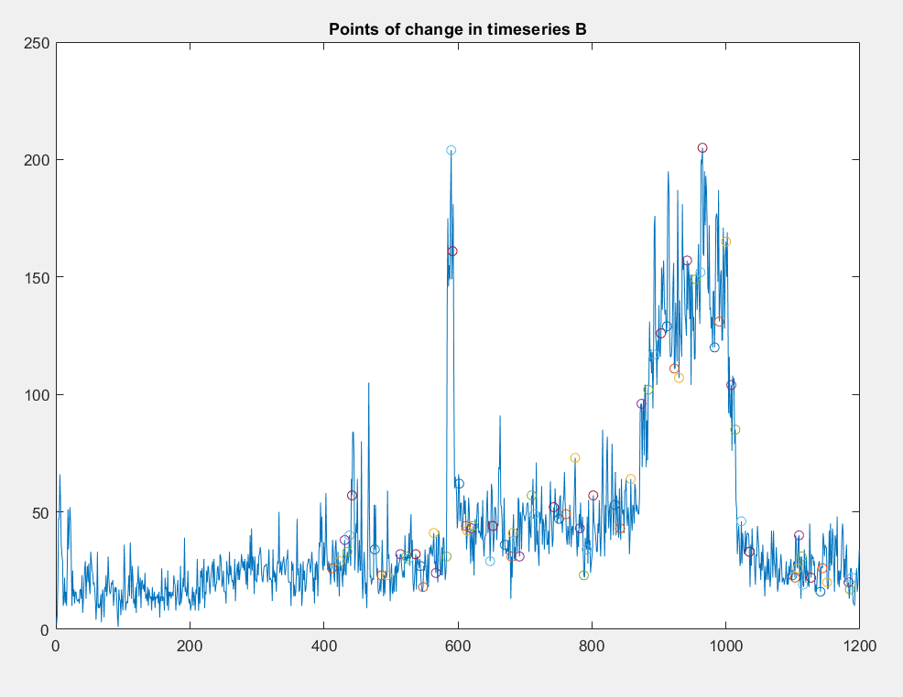

Διάγραμμα 29 - Εμφάνιση «σημείων αλλαγής» μέσω στατιστικού Sn χρησιμοποιώντας μοντέλο FNN / Β

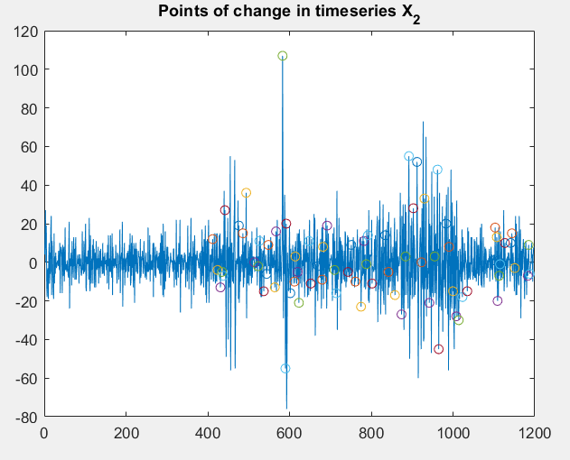

Διάγραμμα 30 - Εμφάνιση «σημείων αλλαγής» μέσω στατιστικού Sn χρησιμοποιώντας μοντέλο FNN / Χ2

Παραθέτουμε και την απαλλαγμένη από την τάση χρονοσειρά με τα ζητούμενα σημεία ώστε να είναι λίγο ευκολότερη η κατανόηση της συμπεριφοράς. Μπορούμε να δούμε ότι τώρα έχουμε ίσως λίγο καλύτερη εύρεση αυτών των σημείων, όμως πάλι παίρνουμε σημεία που δεν βρίσκονται κοντά σε κάποια αλλαγή, πράγμα που σημαίνει ότι δεν έχουμε ιδιαίτερη αξιοπιστία (ή ότι πήραμε σχετικά μικρό α). Μεγαλώνοντας όμως περεταίρω το α, παρατηρούμε ότι τελικά κάποια σημεία στα οποία εμφανώς έχουν αλλαγή, σταματάνε να εμφανίζονται πλέον.  
  
Σημείωση: Μπορούμε πάλι να κάνουμε για την επιλογή των τ και m , ανάλυση με NRMSE, για προβλέψεις μη γραμμικού μοντέλου Τ βήματα μπροστά.

**7)** Όπως αναλύσαμε και παραπάνω στα 4),5),6) , η ανάλυση με το συγκεκριμένο στατιστικό πρόβλεψης δεν μας δίνει κάποια ιδιαίτερα χρήσιμη πληροφορία εξαιτίας της αδυναμίας καλής προσαρμογής των μοντέλων μας στα δεδομένα, συνεπώς της αδυναμίας αξιόπιστης πρόβλεψης και επομένως αξιόπιστου στατιστικού. Μία πρακτική που θα μπορούσε να χρησιμοποιηθεί θα ήταν είτε να φτιάξουμε ένα γραμμικό μοντέλο και στη συνέχεια να χρησιμοποιήσουμε πάνω στα υπόλοιπα μη γραμμικό μοντέλο ώστε να μπορούμε να πάρουμε όσο περισσότερη πληροφορία γίνεται από τη χρονοσειρά μας. Στη συνέχεια, μπορούμε να βγάλουμε στατιστικό σφαλμάτων έχοντας κάνει αυτήν την «συνδυασμένη» μοντελοποίηση και να δούμε αν τα αποτελέσματά μας είναι πιο αξιόπιστα. Μία αρκετά απλή πρακτική, (τουλάχιστον για τα δεδομένα που ήδη έχουμε, και όχι για αυτά που προβλέπουμε), είναι το να βάλουμε ένα κατώφλι στη στάσιμη χρονοσειρά μας που θα καθορίζει ουσιαστικά κάποιο μικρό εύρος της διασποράς της χρονοσειράς στο σύνολό της (ώστε να την θεωρούμε στάσιμη), και στη συνέχεια να κάνουμε συγκρίσεις των τιμών ανά δύο, δηλαδή (t-1,t),(t-2,t-1) κ.ο.κ. Τέλος, αν η απόσταση αυτή είναι επαρκώς μεγάλη (δηλαδή μεγαλύτερη από αυτό το κατώφλι), τότε θα θεωρούμε ότι υπάρχει σημαντική αλλαγή (η οποία στην ουσία περιμένουμε να φέρει απρόβλεπτη συμπεριφορά στη χρονοσειρά, δηλαδή τιμές οι οποίες λόγω της έξαρσης δεν θα περιμένουμε να προβλέψουμε καλά).